科学(物理部分)复习卷
一、选择题
1．家庭常用节能灯的电功率约为 （ ）
A.0.1瓦 B.1瓦 C.10瓦 D.100瓦
2．通常情况下,下列学习用品中属于导体的是 （ ）
A.塑料尺 B.教科书 C.练习纸 D.铅笔芯
3．物体受平衡力的作用，则物体的 （ ）
A.动能可能减少 B.机械能可能减少 C.运动状态可能变化 D.机械能一定不变
4．甲、乙两小车同时同地同方向做匀速直线运动，它们的s—t图像分别如图15（a）和（b）所示。同样通过2.4米的路程，两车的所用时间关系是 （ ）
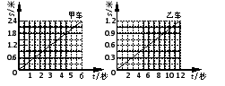
A.甲比乙多用6秒的时间 B.甲比乙少用6秒的时间
C.甲比乙多用18秒的时间 D.甲比乙少用18秒的时间
5.下列说法中，能反映物体放出热量多少跟物体降低的温度有关
的是 ( )
A.相同质量的同种物质，降低不同的温度，放出的热量不同
B.相同质量的不同物质，降低相同的温度，放出的热量一般不同
C.不同质量的同种物质，降低相同的温度，放出的热量不同
D.不同质量的同种物质，降低不同的温度，放出的热量一般不同
6.下列事实中最能说明导体的电阻跟导体的材料有关的是 （ ）
A.长度相同的镍铬合金丝，粗的比细的电阻小 B.横截面积相同的铜丝，短的比长的电阻小
C.长度和横截面积都相同的铜丝和铁丝，铜丝的电阻比铁丝小
D.长度相同的铜丝和铁丝，铜丝的电阻可能比铁丝大。
7.比较物体运动快慢的方法有两种，一是在相同的时间内比通过的距离，二是通过相同的路程比所用的时间，这是一种常用的物理方法。请判断以下五个实验中，没有采用这种方法的是（ ）
A.研究滑动摩擦力的大小与哪些因素有关； B.研究不同液体的压强跟液体密度的关系；
C.研究杠杆的平衡条件；D.研究影响蒸发快慢的因素；E.研究物体的动能大小跟哪些因素有关系。
8.有两个电阻以一定的方式连接在电压为6伏的电源上，如果测得电流为0.5安，则这两个电阻及连接方式是： （ ） A. R₁=8Ω R₂=4Ω 并联 B. R₁=10Ω R₂=2Ω 并联
C. R₁=20Ω R₂=30Ω 串联 D. R₁=20Ω R₂=30Ω 并联
9.一根铜导线的电阻为R，要使电路中的电阻变为4R，以下方法可行的是 ( )
A.将铜导线对折起来，接在电路中; B.将铜导线用拉丝机拉长至原来2倍;
C．将同样长，同样粗的铝导线代替铜导线接在电路中; D．将两根相同的铜导线连起来。
10. 一个同学为了验证“冰熔化成水后质量不变”，他先测出了冰的质量，然后把冰放入一个开口的烧瓶中加热，直到水沸腾了去测量水的质量，测出的结果表明水的质量比冰的质量小，几位同学对此实验做了如下解释，其中正确的是： （ ）
A.由于水加热后的温度升高了，因此质量变小了；
B.由于冰化成了水，物体的状态改变了，因此质量变小了；
C. 冰熔化成水后，质量应该发生变化;
D. 冰化成水时质量不会改变，但由于水加热到沸腾，一部分水变成了水蒸气，因此质量变小了。
11.一杯水放在列车内的水平桌面上，如果水面突然发生了如图所示的变化，则列车的运动状态可能发生的变化是： （ ）
(1)列车突然启动，向右运动；(2)列车突然启动，向左运动；
(3)列车向右运动时突然刹车；(4)列车向左运动时突然刹车；
A.(1)或(2) B.(1) 或 (3) C.(2)或(3) D.(2) 或 (4)
12.下列说法中，最接近实际情况的是 （ ）
A.一个成年人正常步行速度为10m/s B.一个中学生的质量约为50㎏
C.一只普通铅笔的长度约为0.5m D.家用台灯正常工作时，灯丝中电流大约为2A
二、填空题
13．在家庭电路中，吸油烟机正常工作的电压为____________伏，它与家中其它用电器是___________连接的（选填“串联”或“并联”）；增加工作的家用电器个数，电能表转盘的转动速度变__________（选填“大”或“小”）。
14．改变内能的方式有两种。在图1（a）、（b）中，能说明热传递改变物体内能的是图1____________，能说明做功改变物体内能的是图1____________。［均选填“（a）”或“（b）”］
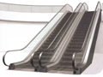
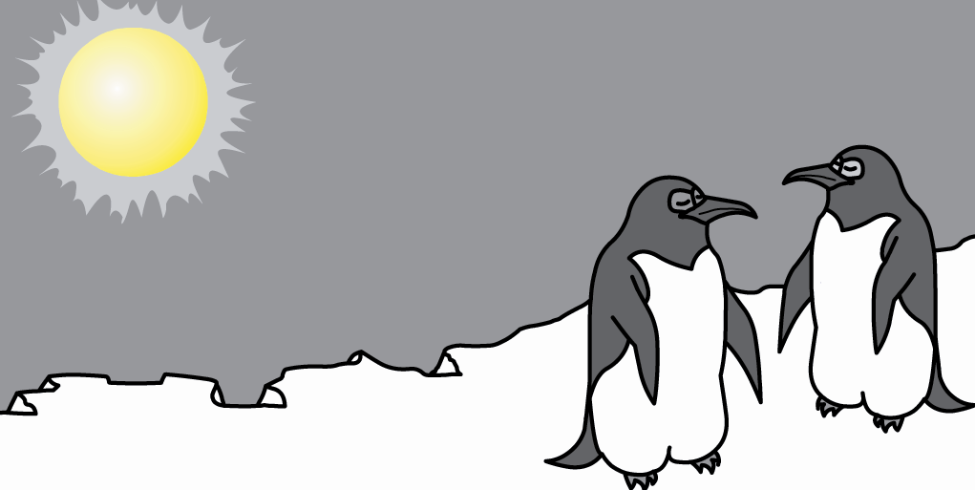
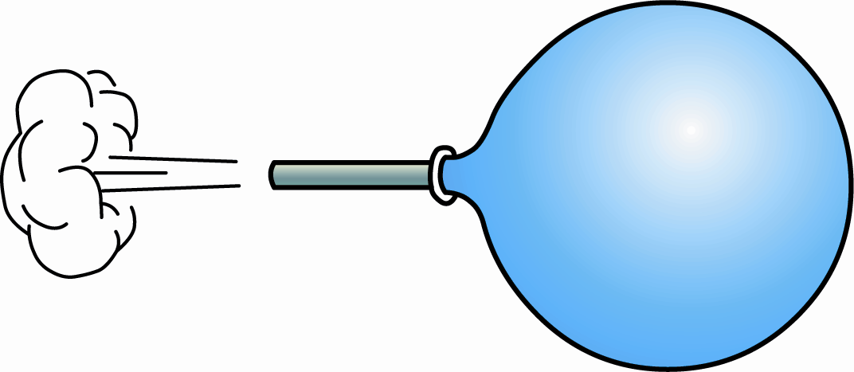
图2
图1
（b）气球喷气，球壁变凉
（a）阳光照射，企鹅变暖

15．2006年12月30日正式开通的上海轨道交通二号线西延伸段，大大方便了我区居民的“出行”，加快了长宁“国际城区”建设的步伐。图2所示为某地铁车站的自动扶梯，若小王同学站在以1米/秒速度匀速上行的自动扶梯上，通过10米的路程，需__________秒，他的动能__________（选填“增加”、“不变”或“减少”）；若以下行的乘客为参照物，他是__________的（选填“静止”或“运动”）。
16．为了安全，轿车上一般都配有安全带和安全气囊。安全带的宽度比较大，这是为了__________压强（选填“增大”或“减小”）；安全气囊会在汽车发生严重撞击时，自动充气弹出，使驾驶员和前排乘客不会由于__________而撞到车身上。
图3
G
O
A
B
17．如图3所示，轻质杠杆OA可绕O点转动，杠杆长0.2米，在它的A 端
挂一重20牛的物体G。若在杠杆上的中点B处施加最小的力F，使杠杆
在水平位置平衡，则力F的方向应竖直__________，大小为___________牛。
18．将一个重为1.96牛的玩具球投入水中，静止后球漂浮在水面上，玩具球受到的浮力大小为____________牛，方向竖直___________，玩具球浸入水中的体积为____________米³。
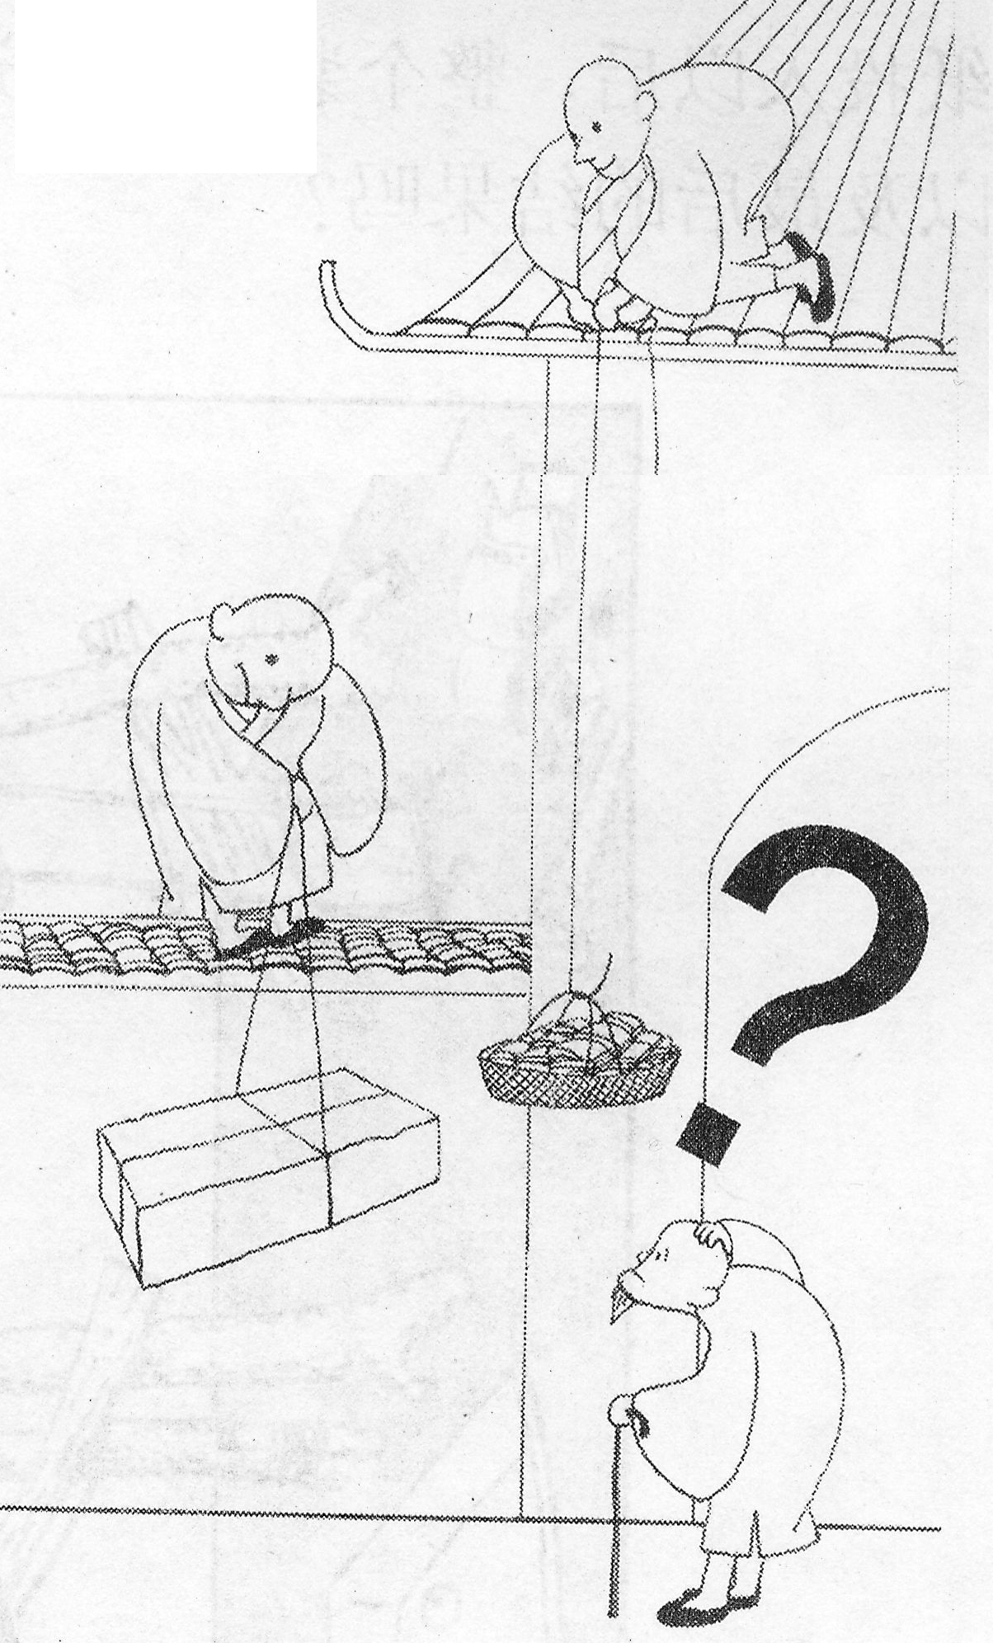
19．如图4所示，在整修寺庙过程中，甲和尚将一块重400牛的石头提到2米
乙：我的贡献大！
甲：我的
贡献大！
高的庙墙上，乙和尚把重110牛的瓦片提到6米高的房檐上。通过比较
他们做功的多少，___________和尚的贡献大（选填“甲”或“乙”），
图5
R₁
R₂
S
A
A₁
V
甲和尚做功_______J，乙和尚做功_______J。
20．在图5所示的电路中，电源电压保持不变。当电
图4
键S由断开到闭合时，电流表A₁的示数将_______，
电压表V与电流表A示数的比值将_____________。
（均选填“变大”、“不变”或“变小”）
三、作图与实验题
21．在图9中，标出通电螺线管和小磁针的N、S极及磁感线的方向。

22．在图10所示的电路中，有一根导线尚未连接，请用笔画线代替导线补上。补上后要求：闭合电键S后，灯L1和L2都能发光，且电流表测量通过灯L2的电流。
S
0.6 3
A
L₁
L₂
图9

23．为了探究压力的作用效果与哪些因素有关，某同学用若干个同种材料制成的不同物体放在同一水平细沙面上，进行了三组实验，并记录有关数据分别如表一、表二、表三所示。实验时，他仔细观察沙面的凹陷程度，并通过比较，发现每一组沙面的凹陷程度相同，而各组却不同，第一组凹陷程度最大，第二组其次，第三组最小。
表一 表二 表三
实验
序号压力
(牛)受力面积
(厘米²)4610591561220
实验
序号压力
(牛)受力面积
(厘米²)7620893091240
实验
序号压力
(牛)受力面积
(厘米²)112102181532420

（1）分析比较实验序号_______________________________等数据及观察到的现象，可得出的初步结论是：在受力面积相同时，压力越大，压力的作用效果越显著。
（2）分析比较实验序号4与7（或5与8、或1与6与9）等数据及观察到的现象，可得出的初步结论是：______________________________________________________________。
（3）甲、乙两位同学进一步综合分析了表一、表二、表三中的数据及观察到的现象，并分析归纳得出结论。
甲同学的结论是：当受力面积与压力的比值相同时，压力的作用效果相同；当受力面积与压力的比值越小，压力的作用效果越显著。乙同学的结论是：当压力与受力面积的比值相同时，压力的作用效果相同；当压力与受力面积的比值越大，压力的作用效果越显著。
请判断，甲同学的结论_______，乙同学的结论________。（均选填 “错误”、“不完整”或“正确”）
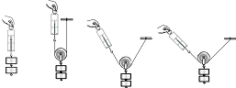
24．某同学研究动滑轮的使用特点，他每次都匀速提起钩码，研究过程如图6所示，请仔细观察图中的操作和测量结果，然后归纳得出初步结论。已知动滑轮的重为0.2牛。
F₁＝2.0牛
F₂＝1.1牛
F₄＝1.6牛
（b） （c） （d）
图6
F₃＝1.3牛
（1）比较（a）、（b）两图可知：
________________________________________
（2）比较（b）、（c）、（d）三图可知：
________________________________________
25．甲、乙两同学分别做“测定小灯泡的电功率”
实验，他们使用的电源电压相同且不变，待测
的小灯相同且标有“2.5V”字样。他们分别连接电路进行实验，连接前均将滑片放置于变阻器的一端。甲同学闭合电键后，小灯发出明亮的灯光，电压表的示数如图14（a）所示。乙同学连接完最后一根导线后，小灯发出较暗的灯光，电压表和电流表的示数
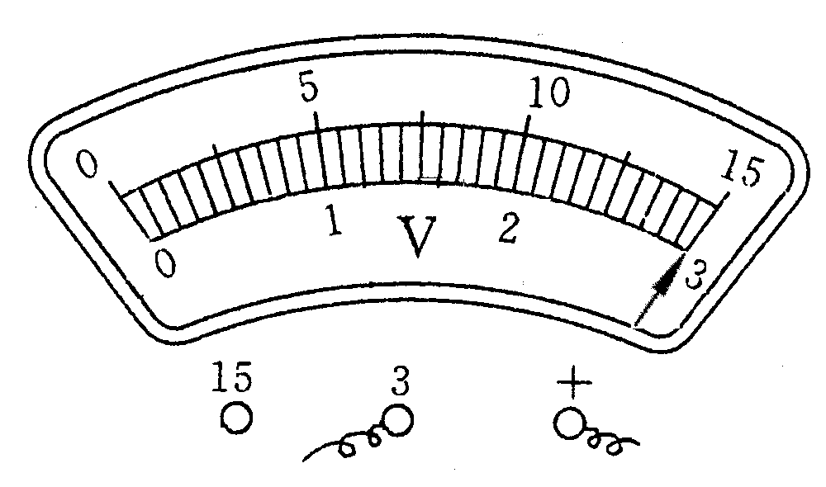
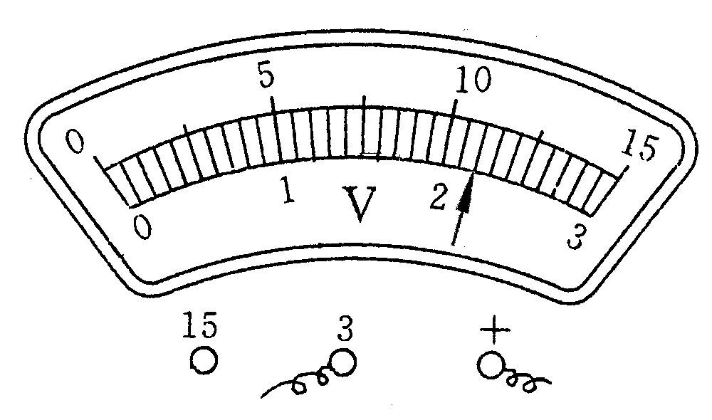
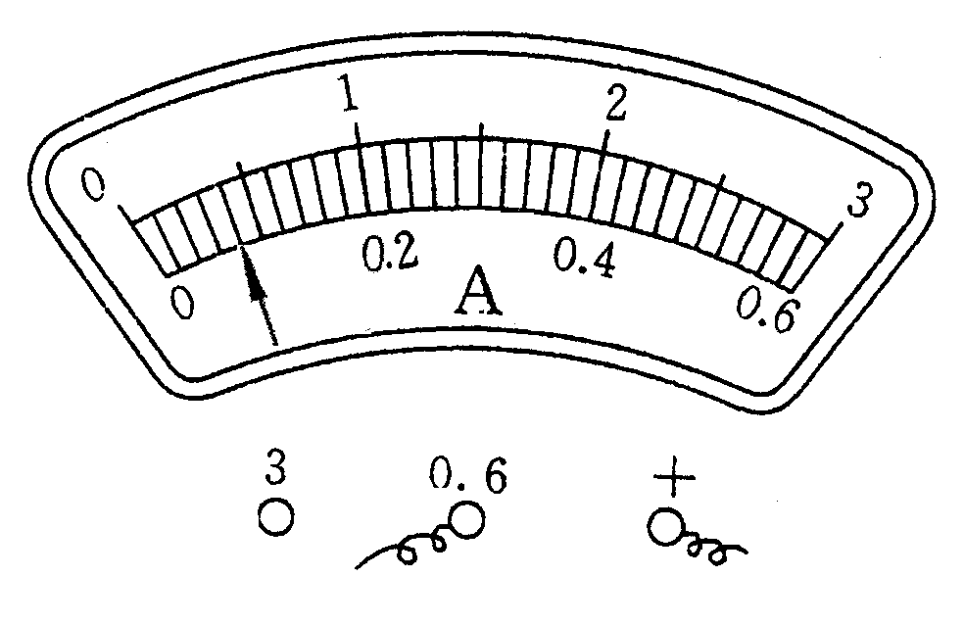
如图14（b）和（c）所示。甲、乙两同学相互讨论后，发现了各自实验
（a）
（b）
（c）
图14
操作中的不当之处，其中甲同学的操作不当之处为__________________
_______________________________，乙同学的操作不当之处为_______
________________________________________。
两位同学重新分别正确连接电路进行实验。当小灯正常发光时，电流表
的示数为0.35安，则小灯的额定功率为________瓦，所使用的变阻器的
最大阻值为________欧。
S
27．在“用电流表测电流”的实验中，小王同学的电路如图17所示，闭合电键
S后，发现电流表A1的示数比电流表A2的示数要大一些。于是他猜想：
当电流通过灯泡时，由于灯泡要消耗电能，所以电流在流动过程中将逐渐变小。
（1）小王同学的猜想是_____________的（选填“正确”或“错误”），你判断的依据是_________________________________________________________________________。
（2）你认为造成上述现象的原因可能是：
S
图17
A₁
A₂
L₁
L₂
①______________________________________；
②___________________________________________。
四、计算题
28．BP是世界上最大的能源公司之一，也是最早进入中国的外资企业之一。最近正利用其中国网站上的“碳排放计算器”，让你了解家庭二氧化碳排放量的状况及减少排放的方法。二氧化碳排放量是代表一年里，家庭能源消耗、交通和废物处置的过程中排放到空气里的二氧化碳。下表所示为中、英、美三国的家庭年平均二氧化碳排放量。求：（1）在25℃及标准气压下，中国家庭年平均排放二氧化碳的体积。（2）相同体积的水的质量。（在25℃及标准气压下，二氧化碳的密度为1.8千克/米3）
国家 | 家庭年平均二氧化碳排放量（千克）
美国 | 2.0×10⁴
英国 | 1.0×10⁴
中国 | 2.7×10³

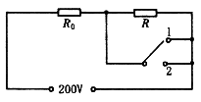
29．电饭锅工作时有两种状态：一是锅内水烧干前的加热状态，二是水烧干后的保温状态．下图为CFXB型“220 V 1100 W”电饭锅的简易原理图．已知R＝1956欧
求：(1)电阻R0的阻值。

(2)接通档“2”时，电饭锅处于_______状态(选填“保温”或“加热”)，
此时电路的总功率为多大？

(3)如果用该电饭锅来烧水，其放出的热量全部被水吸收，问需多少分钟可将2.2 kg，初温为20℃的水烧开？(设1标准大气压下)

